元江县文化旅游广电和体育局2018年部门决算补充公开
由于《元江县文化旅游广电和体育局2018年部门决算公开》的部分内容有误和内容不全，分别是：1、模板未删除；2、未说明增减变化原因；3、其他；前后数据不一致；现修改和补充公开如下：
（二）部门人员和车辆的编制及实有情况
部门在职人员编制109人，其中：行政编制1人，事业编制108人。在职实有118人，其中：财政全供养118人。离退休人员45人，其中：退休45人。车辆编制2辆，实有车辆2辆。
第二部分 2018年度部门决算表

第五部分 名词解释
1.财政拨款收入：指县级财政当年拨付的资金。
2.其他收入：指除上述“财政拨款收入”、“上级补助收入”、“事业收入”、“经营收入”、“附属单位上缴收入”等以外的收入。

一、机关运行经费支出情况
我局2018年机关运行经费支出33.48万元，与上年（39.78万元）对比减少6.3万元，减少的主要原因是我局严格执行厉行节约资产，严格控制机关运行经费的支出规模。机关运行经费主要用于办公费、水费、电费、邮电费、差旅费、维修费、会议费、培训费、公务接待、公务用车运行维护费、办公设备购置等方面的支出。

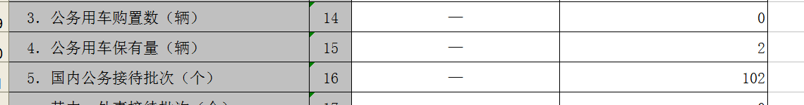
公务用车运行维护支出1.63万元，开支财政拨款的公务用车保有量为2辆。主要用于文旅广体系统车辆燃料费、维修费、过路过桥费、保险费等。

